 | Carátula para entrega de prácticas
Facultad de Ingeniería |  | Laboratorio de docencia

Laboratorios de computación
salas A y B

Profesor: | Claudia Rodriguez Espino
Asignatura: | Fundamentos de programacion
Grupo: | 4
No de Práctica(s): | Practica 02
Integrante(s): | Rivera Romero Cristian Alberto
No. de Equipo de cómputo empleado | 30
Semestre: | 2019-2
Fecha de entrega: | 23/02/19
Obervaciones:

CALIFICACIÓN: __________
Guía práctica de estudio 02: GNU/Linux

Objetivo:
Conocer la importancia del sistema operativo de una computadora, así como sus funciones. Explorar un sistema operativo GNU/Linux con el fin de conocer y utilizar los comandos básicos en GNU/Linux.

Actividades:
Antes las computadoras no tenían mouse, por lo que se usaban comandos para realizar funciones tan simples como mover un archivo de un lado a otro, pero esto no era tan sencillo, por lo que en esta práctica aprendimos de algunos comandos que nos permiten hacer diverso tipo de acciones. Para llevarlo a cabo seguimos la sintaxis que deben llevar, el comando “cd” y “ls” que este último es muy parecido al comando “dir” de Windows, realizamos diversas cosas, como crear una carpeta y un archivo de texto, cambiamos de carpetas, verificamos la ruta en la que nos encontrábamos en ese momento, también copiamos el archivo que habíamos creado, al igual que eliminamos uno de los archivos que creamos. Aunque en una ocasión tuve que cerrar la terminal ya que no me dejaba escribir.

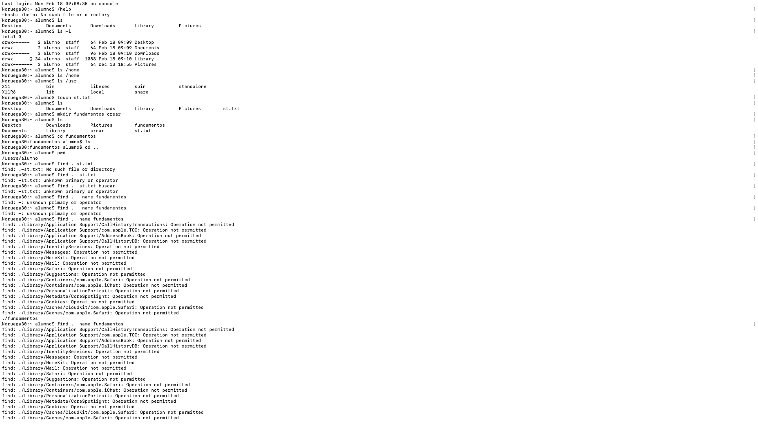

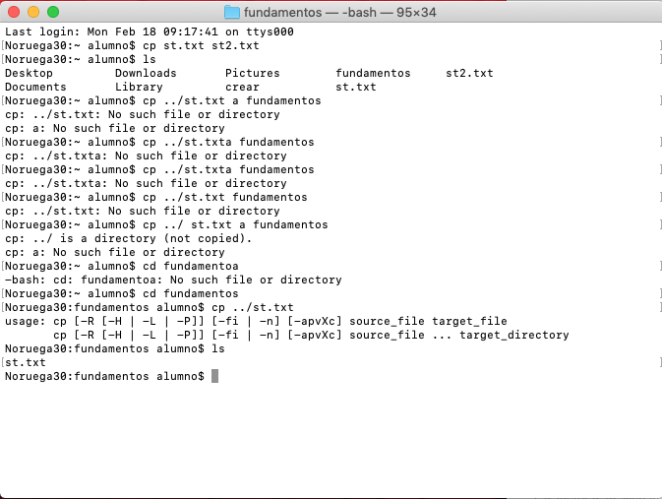
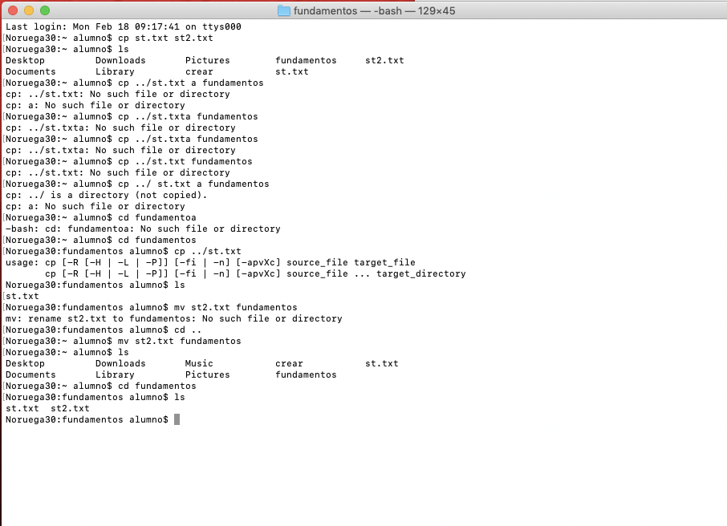

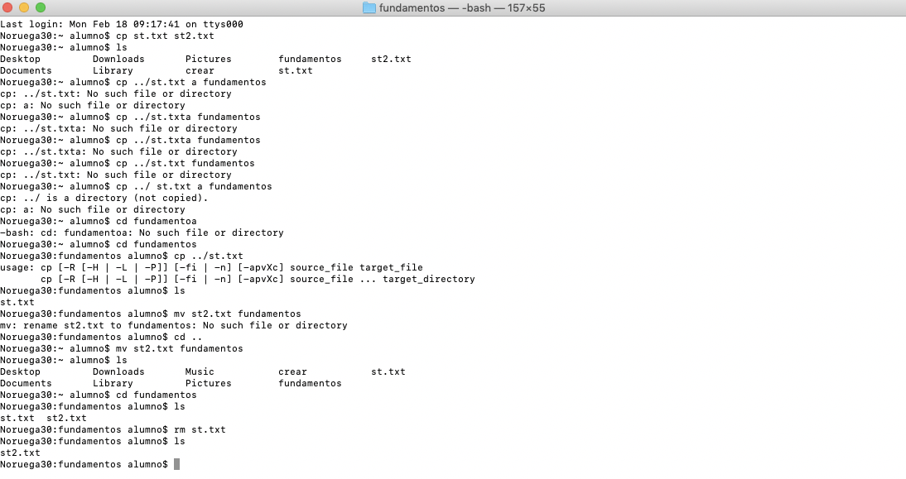

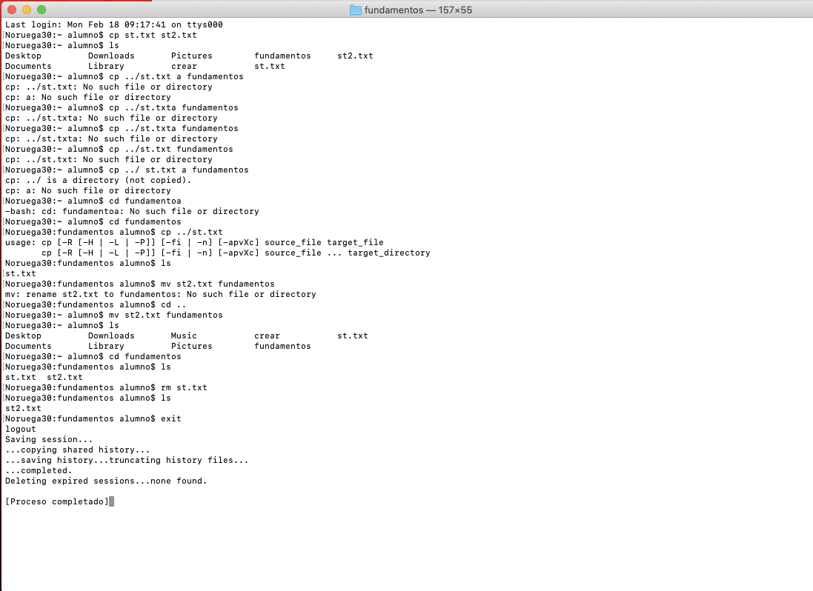

Conclusiones:
Me queda claro que antes era un trabajo más arduo el trabajar en una computadora, la aparición del mouse y de mejores sistemas operativos facilito su uso, pero también es bueno conocer cómo realizar este tipo de acciones ya que algunas veces tu computadora puede llegar a fallar y solo podrás repárala usando comandos. Hace algún tiempo yo use un emulador del sistema DOS, por lo que algunos comandos los conocía, pero para hacer algo tan simple como la ejecución de un programa tuve que escribir algunos comandos que debía seguir el emulador para lograrlo, pero me pareció bastante interesante que todo se pueda hacer en base a comandos, y que en estos días sigue siendo tan útil para ciertos programas.

